Xavi Gargallo
Ex5. Basic Javascript

- hello world using document.write() function.

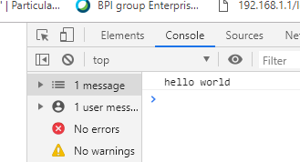

Exercici 2: Crea un alert que mostri el teu nom:

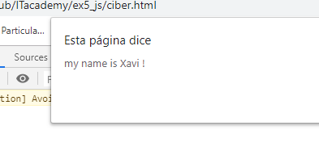
Ex3
imprimeix nom i cognom.
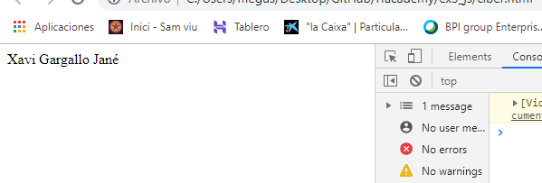

Ex4 suma de 2 números.
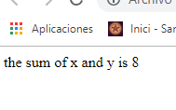
document.getElementById("demo").innerHTML="the sum of x and y is "+ sum();

Exercici 5:
Crea una variable nota_examen juntament amb un alert que ens digui si l’examen ha estat aprovat o no juntament amb la nota. (caldrà utilitzar un condicional IF)
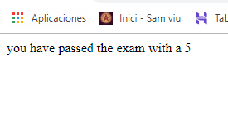
function nota_exam(a){
if(a >= 5){
return document.getElementById('demo').innerHTML = "you have passed the exam with a "+a;
}
else{
return document.getElementById('demo').innerHTML = "you have failed the exam "+a;
}
}
Exercici 6:
Reemplaça la paraula blau per la paraula verd a la següent cadena de text Tinc un cotxe de color blau. Després intenta fer-ho remplaçant les o per les u.

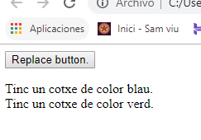
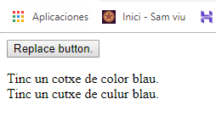

Exercici 7:
Donat el seguit llistat d’objectes ‘taula’, ‘cadira’, ‘ordinador’, ‘libreta’, per un bucle que mostri per pantalla cada objecte i la save posició al llistat.
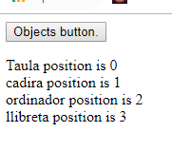
function objects(){
var coses = ['Taula', 'cadira','ordinador', 'llibreta'];
for (var i=0; i < coses.length; i++){
txt = document.getElementById("demo").innerHTML;
document.getElementById("demo").innerHTML = txt + coses[i] + " position is "+ i +"<br>";
}
return txt;
}
Exercici 8:
Crea una funció anomenada calculadora que tingui com a entrada els següents paràmetres: operador, valor1 i valor2.
Estructura de la funció que faci sumes, restes i multiplicacions. El resultat haurà de ser mostrar per pantalla.
function calculator(opt, val1, val2){
switch(opt){
case "sum":
document.getElementById('demo').innerHTML = val1 + val2;
break;
case "rest":
document.getElementById('demo').innerHTML = val1 - val2;
break;
case "mult":
document.getElementById('demo').innerHTML = val1 * val2;
break;
}

}
calculator.html

<button onclick="calculator('sum', 3, 5)">calculator</button>
<p id="demo"></p>

